MAT-4153-2 Représentation géométrique en contexte général 1

Clé de correction des tâches
Exemples de solutions

Tâches courtes
LA MONTAGNE (diagnostique ou modelage)
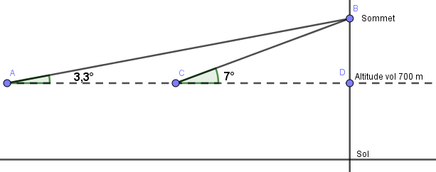
?
Temps de parcours : 1 minute

- Recherche de la distance parcourue par l’avion en 1 minute ou $\frac{1}{60} h$.
On sait que V = 300 km/h.
$V=\frac{d}{t}$ $300=\frac{d}{1/60}$ $d=300×\frac{1}{60}=5$

Note : exemple de solution avec l’utilisation d’une proportion

$\frac{300 km}{60 min}=\frac{d}{1 min}$ $d=\frac{300 km ×1 min}{60 min}=5 km$

La distance parcourue en 1 min est de 5 km.

- Recherche de la mesure de $∠$ACB puis de $∠$ABC.
m$∠$ACB = 180 – 7 (angle supplémentaire) m$∠$ABC = 180 – 3,3 – 173
m$∠$ACB = 173˚ m$∠$ABC = 3,7˚

- Recherche du côté BC dans le $∆$ ABC.
$$\frac{\sin{3,3°}}{BC}=\frac{\sin{3,7°}}{5}$$

La mesure de $\overline{BC}$ est d’environ 4,46 km.

- Recherche de la mesure de $\overline{CD}$ dans le $∆$ BCD.
$\cos{7°}=\frac{CD}{4,46}$
La mesure de $\overline{CD}$ est d’environ 4,43 km.

Réponses : L’avion est à environ 4,43 km de la montagne lors de la 2e observation.

LE GRATTE-CIEL (pratique guidée)
Temps de parcours : 1,5 minute
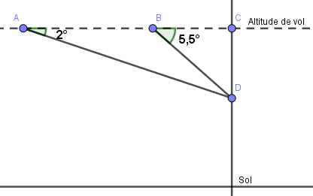
820 m ou 0,82 km
?

- Recherche de la distance parcourue par l’avion en 1,5 minute ou $\frac{1}{40} h$.
On sait que V = 240 km/h.

$V=\frac{d}{t}$ $240=\frac{d}{1/40}$ $d=240×\frac{1}{40}=6$

Note : exemple de solution avec l’utilisation d’une proportion

$\frac{240 km}{60 min}=\frac{d}{1,5 min}$ $d=\frac{240 km ×1,5 min}{60 min}=6 km$

La distance parcourue par l’avion en 1,5 min est de 6 km.

- Recherche de la mesure de $∠$ABD puis de $∠$ADB.
m$∠$ABD = 180 – 5,5 (angle supplémentaire) m$∠$ADB = 180 – 2 – 174,5
m$∠$ABD = 174,5˚ m$∠$ADB = 3,5˚

- Recherche du côté BD dans le $∆$ BCD.
$$\frac{\sin{2°}}{BD}=\frac{\sin{3,5°}}{6}$$

La $m\overline{BD}$ est d’environ 3,43 km.

- Recherche de la mesure de $\overline{CD}$ dans le $∆$ BCD.
$\sin{5,5°}=\frac{CD}{3,43}$
La mesure de $\overline{CD}$ est d’environ 0,329 km.

Hauteur gratte-ciel = 0,820 – 0,329 = 0,491 km ou 491 m.

LA MAISON (pratique guidée)
12 m

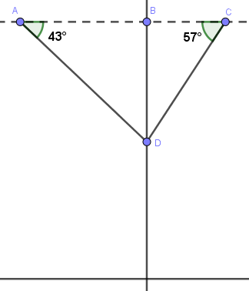
?
Hauteur maison : 8 m
- Recherche de la mesure de $∠$ADC.
m$∠$ADC = 180 – 43 – 57
m$∠$ADC = 80˚

- Recherche de la mesure de $\overline{CD}$ dans le $∆$ ACD.
$$\frac{\sin{80°}}{12}=\frac{\sin{43°}}{CD}$$
La mesure de $\overline{CD}$ est d’environ 8,31 m.

- Recherche de la mesure de $\overline{BD}$ dans le $∆$ BCD.
$\sin{57°}=\frac{BD}{8,31}$
La mesure de $\overline{BD}$ est d’environ 6,97 m.

Hauteur drone = 8 + 6,97 = 14,97 m.

LA CABANE (pratique autonome)

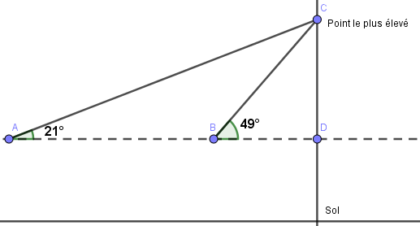
?
1,2 m
3 m

- Recherche de la mesure de $∠$ABC, puis $∠$ACB.
m$∠$ABC = 180 – 49 (angle supplémentaire) m$∠$ACB = 180 – 21 – 131
m$∠$ABC = 131˚ m$∠$ACB = 28 ˚

- Recherche de la mesure de $\overline{BC}$ dans le $∆$ ABC.
$$\frac{\sin{28°}}{3}=\frac{\sin{21°}}{BC}$$
La mesure de $\overline{BC}$ est d’environ 2,29 m.

- Recherche de la mesure de $\overline{CD}$ dans le $∆$ BCD.
$\sin{49°}=\frac{CD}{2,29}$
La mesure de $\overline{BD}$ est d’environ 1,73 m.

Hauteur cabane = 1,73 + 1,2 = 2,93 m.

LES POINTS D’OBSERVATION (pratique autonome)

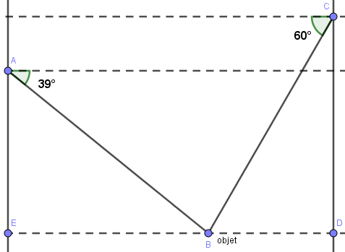
4,5 m
9 m
?
Recherche de la mesure de $∠$EAB.
m$∠$EAB = 90 – 39 (angle complémentaire)
m$∠$ABC = 51˚

- Recherche de la mesure de $∠$BCD.
m$∠$EAB = 90 – 60 (angle complémentaire)
m$∠$ABC = 30˚

- Recherche de la mesure de $\overline{EB}$ dans le $∆$ AEB, puis la mesure de $\overline{BD}$ .
$\tan{51°}=\frac{EB}{4,5}$
La mesure de $\overline{EB}$ est d’environ 5,56 m.
La mesure de $\overline{BD}=9-5,56=3,44 m$

- Recherche de la mesure de $\overline{CD}$ dans le $∆$ BCD.
$\tan{30°}=\frac{3,44}{CD}$

La mesure de $\overline{CD}$ est d’environ 5,96 m.

Tâches contextualisées
L’AVION-CITERNE (diagnostique ou modelage)

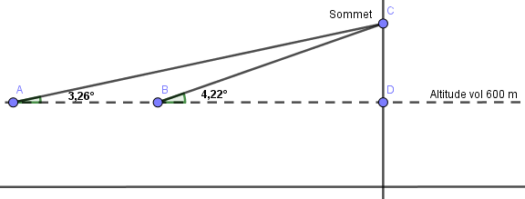
?
?
2 km

Dans ce problème, l’avion commence son ascension au point B. Puisque cette ascension se calcule en m de hauteur/km à l’horizontal, il faut connaître la hauteur entre la ligne d’altitude du vol, et la distance entre l’avion au point B et la montagne.

- Recherche de la mesure de $∠$ABC, puis $∠$ACB.
m$∠$ABC = 180 – 4,22 (angle supplémentaire) m$∠$ACB = 180 – 3,26 – 175,78
m$∠$ABC = 175,78˚ m$∠$ACB = 0,96˚

- Recherche de la mesure de $\overline{BC}$ dans le $∆$ ABC.
$$\frac{\sin{0,96°}}{2}=\frac{\sin{3,26°}}{BC}$$
La mesure de $\overline{BC}$ est d’environ 6,79 km.

- Recherche de la mesure de $\overline{CD}$ dans le $∆$ BCD.
$\sin{4,22°}=\frac{CD}{6,79}$
La mesure de $\overline{CD}$ est d’environ 0,5 km ou 500 m.

- Recherche de la mesure de $\overline{BD}$ dans le $∆$ BCD.
$\cos{4,22°}=\frac{BD}{6,79}$
La mesure de $\overline{BD}$ est d’environ 6,77 km.

- Ascension de l’avion.
$\frac{100 m}{1 km}=\frac{x}{6,77 km}$ $x=\frac{6,77 km×100 m}{1 km}=677 m$

Oui, le sommet sera dépassé.

LE GOUFFRE (pratique guidée)
11 m

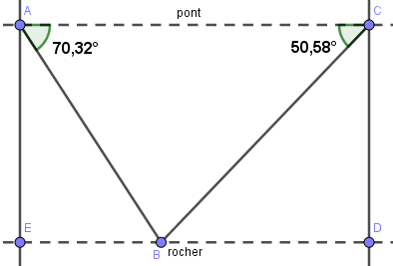
?
- Recherche d’angles.
m$∠$ABC = 180 – 70,32 – 50,58 = 59,1˚
m$∠$EBA = 70,32˚ (angle alterne-interne à $∠$BAC)
m$∠$CBD = 50,58˚ (angle alterne-interne à $∠$BAC)

- Recherche de la mesure de $\overline{BC}$ dans le $∆$ BCD.
$$\frac{\sin{59,1°}}{11}=\frac{\sin{70,32°}}{BC}$$
La mesure de $\overline{BC}$ est d’environ 12,07 m.
- Recherche de la mesure de $\overline{CD}$ dans le $∆$ BCD.
$\sin{50,58°}=\frac{CD}{12,07}$
La mesure de $\overline{CD}$ est d’environ 9,32 m.

Oui, ils obtiennent approximativement le même résultat avec une différence de seulement 18 cm.

LA TOUR (pratique guidée)
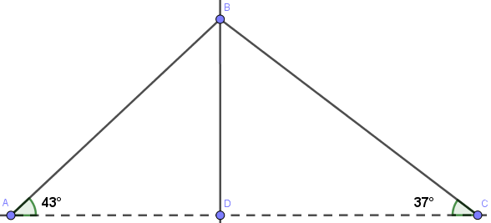

?

3 km/h pendant 30 secondes

- Recherche de la distance parcourue par l’employé en 0,5 minute.

$\frac{3 000 m}{60 min}=\frac{d}{0,5 min}$ $d=\frac{3 000 m ×0,5 min}{60 min}=25 m$

La distance parcourue est de 25 m.

- Recherche de la mesure de $∠$ABC.
m$∠$ABC = 180 – 43 – 37 = 100˚

- Recherche de la mesure de $\overline{AB}$ dans le $∆$ ABC.
$$\frac{\sin{100°}}{25}=\frac{\sin{37°}}{AB}$$
La mesure de $\overline{AB}$ est d’environ 15,28 m.

- Recherche de la mesure de $\overline{BD}$ dans le $∆$ ABD.
$\sin{43°}=\frac{BD}{15,28}$
La mesure de $\overline{BD}$, qui représente la hauteur du pic rocheux, est d’environ 10,4 m.
Puisque la tour aura une hauteur deux fois plus grande :
Hauteur tour = 2 × 10,4 m
La tour aura une hauteur de 20,8 m.

LA LARGEUR DE LA RUE (pratique guidée)
C
?
6 m
10 m
37,95°
65,41°

D

- Recherche de la mesure de $∠$ACB.
m$∠$ACB = 180 – 65,41 – 37,95 = 76,64˚
- Recherche de la mesure de $\overline{AC}$ dans le $∆$ DAC.

$\cos{65,41°}=\frac{10}{AC}$

La mesure de $\overline{AC}$ est d’environ 24 m.

- Recherche de la mesure de $\overline{AB}$ dans le $∆$ ABC.
$$\frac{\sin{37,95°}}{24}=\frac{\sin{76,64°}}{AB}$$
La mesure de $\overline{AB}$ est d’environ 37,97 m.
La larguer de la rue = 37,97 – (10 + 6) = 21,97 m.

L’ACCIDENT (pratique autonome)
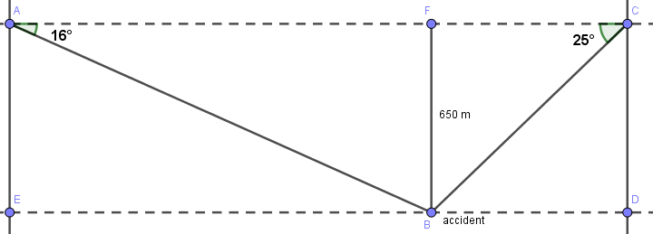
?
?

- Recherche de la mesure de $\overline{AB}$ dans le $∆$ AEB.
$\sin{16°}=\frac{650}{AB}$
La mesure de $\overline{AB}$ est d’environ 2 358 m ou 2,36 km.

- Recherche de la mesure de $\overline{BC}$ dans le $∆$ BCD.
$\sin{25°}=\frac{650}{BC}$
La mesure de $\overline{BC}$ est d’environ 1 538 m ou 1,54 km.

- Recherche du temps de parcours pour chaque appareil.
Hélicoptère 1
$$t=\frac{d}{v}=\frac{2,36 km}{80 km/h}=0,0295 h ou 1,77\min{(≈1\min{46 sec})}$$
Hélicoptère 2
$$t=\frac{d}{v}=\frac{1,54 km}{70 km/h}=0,022 h ou 1,32\min{(≈1\min{19 sec})}$$

L’hélicoptère 2 arrivera en premier lieu.

CONSERVATION DE CHÂTEAUX (pratique autonome)
Hauteur de la tour
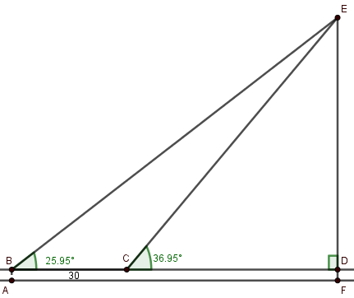

Hauteur de la tour

$$m\overline{AB}=m\overline{DF}=1,8 m$$
$$m∠BCE=180°-36,95°=143,05°$$
$$m∠BEC=180°-(143,05°+25,95°)=11°$$
$\frac{\sin{11°}}{30}=\frac{\sin{25,95°}}{m\overline{CE}}$ ; $m\overline{CE}=68,8 m$
$\sin{36,95°}=\frac{m\overline{DE}}{68,8 m}$ ; $m\overline{DE}=41,36 m$
$$Hauteur de la tour= m\overline{ED}+m\overline{DF}=41,36+1,8=43,16 m$$
Dimension de la base de la tour
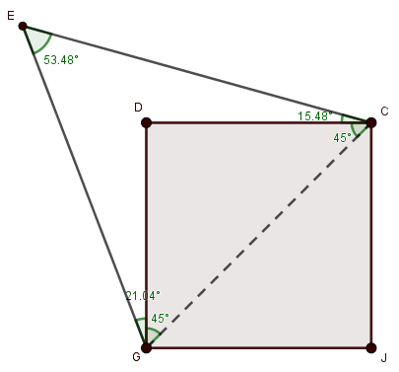

Identification | Mesure
$$m\overline{GE}$$ | 22,97 m
$$∠ECD$$ | 15,48º
$$∠EGD$$ | 21,04º

$$m∠CGE=45°+21,04°=66,04$$
$$m∠GCE=45°+15,48°=60,48°$$
$$m∠GEC=180°-(60,48°+66,04°)=53,49°$$

$\frac{\sin{60,48°}}{22,97}=\frac{\sin{53,49°}}{m\overline{GC}}$ ; $m\overline{GC}=21,22 m$

$\sin{45°}=\frac{m\overline{GD}}{21,22 m}$ ; $m\overline{GD}≈15 m$

